** GUIA DE AUTOAPRENDIZAJE Nº21 ARTES Y TECNOLOGIA**

**1º BÁSICO**

|  |
| --- |
| **Objetivo de Aprendizaje**: Planificar la elaboración de un objeto tecnológico, incorporando la secuencia de acciones, materiales, herramientas, técnicas y medidas de seguridad necesarias para lograr el resultado deseado.    **Contenido: Proyecto N°2**  **Recursos digitales:**  **Recurso digitales del profesor:**  <https://www.youtube.com/watch?v=pHqOE-pKy8E&feature=youtu.be> |

¿Qué es un Afiche?

Es un texto que combina imágenes y palabras, siendo las imágenes las que predominan. Se utiliza para informar sobre un tema importante a las personas.

Actividad

Observa y lee.

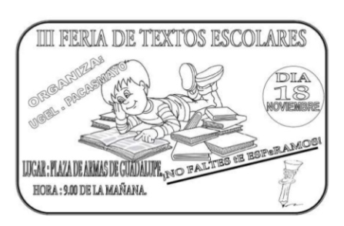

I.- Marca la alternativa correcta.

1.-¿Qué tipo de texto es?

1. Cuento
2. Fábula
3. afiche

2.-¿Cuándo se realizará la feria de textos?

1. 18 de Noviembre
2. 23 de Noviembre
3. Todas las mañanas

3.-Según el texto ¿Qué debemos hacer?

1. Faltar a la feria de textos
2. No faltar a la feria de textos
3. No participar de la feria de textos